1.ОБЩИЕ ПОЛОЖЕНИЯ
1.1.ЦЕЛЬ И ЗАДАЧИ КОНТРОЛЬНОЙ РАБОТЫ

Контрольная работа по курсу “Имитационное моделирование систем представляет собой этап изучения методов, способов построения алгоритмов решения, математических и программных средств системного моделирования. В рамках данного курса ставится целью развитие практических навыков комплексного решения задач исследования и проектирования систем на базе современных ЭВМ.
Основными задачами являются:
- овладение навыками научно-исследовательской и проектно-конструкторской работы в области исследования и разработки сложных систем;
- приобретение навыков постановки и проведения имитационных экспериментов с моделями процессов функционирования систем;
- овладение навыками грамотного анализа научно-технической литературы, использование стандартов, справочников технической документации по математическому и программному обеспечению.
В результате выполнения контрольной работы студент должен научиться работать с литературой различного назначения, решать отдельные прикладные задачи моделирования, готовить и проводить эксперименты с моделями систем, работать в рамках современных технологий машинной имитации, оформлять программную документацию в соответствиями с требованиями ЕСПД.

- ЗАДАНИЕ НА КОНТРОЛЬНУЮ РАБОТУ
Контрольная работа выполняется студентами по индивидуальным заданиям, содержащим текстовое описание объекта моделирования и численные данные о переменных и параметрах объекта моделирования и воздействиях внешней среды, характеристики процесса функционирования объекта, которые необходимо оценить в ходе моделирования.
В ходе выполнения работы студент должен выполнить формализацию описания объекта моделирования в терминах типовых математических схем, построить обобщённую и детальную схемы объекта моделирования, разработать алгоритмическое описание работы модели.
Для выбранного языка моделирования GPSS разработать алгоритмическое обеспечение на уровне диаграмм, для универсального языка на уровне структурных схем алгоритмов и программ. После проведения машинного эксперимента провести анализ и интерпретацию полученных результатов в терминах объекта моделирования.

1.3.СОДЕРЖАНИЕ И ОБЪЁМ РПР
Общий объём контрольной работы не должен превышать 12 страниц формата А4.
Работа должна давать достаточно полное представление о принципе решения задачи моделирования системы с обоснования правильности решения задачи на ЭВМ, иллюстрироваться схемами, выполняемыми с соблюдением всех требований ЕСПД. Схемы входят в общий объём и нумеруются.
Работа должна включать следующие разделы: введение; разделы и подразделы основной части; заключение.
Содержание основных разделов пояснительной записки:
1.Введение содержит постановку задачи, анализ актуальности и цели моделирования системы. Во введении даётся краткий анализ возможных методов решения поставленной задачи. Делается обзор литературных источников, который должен содержать краткую оценку изложенных материалов и принципов моделирования.
2.Основная часть состоит из разделов, в которых рассматривается существо проблемы, даётся аналитический обзор возможностей исследования заданного объекта моделирования, обоснование выбранного подхода к моделированию, описание концептуальной модели, формализацию и алгоритмизацию модели, описание выбранного математического и программного обеспечения, описание алгоритмов и программ, результаты моделирования и их анализ.
В основной части приводится структурная схема модели; блок-диаграмма (схемы алгоритмов); текст программы; описание текста программы; распечатка полученных результатов, сравнение результатов имитационного моделирования и аналитического расчёта, оценка возможных улучшений в работе системы. При большом объёме проекта распечатки результатов и листинги программ выносятся в приложения. При несовпадении расчётных и экспериментальных результатов необходимо объяснить причины расхождения.
3.Заключение должно содержать качественные и количественные оценки результатов моделирования; технико-экономические показатели. Следует представить краткий вывод по результатам моделирования системы, отметить достоинства выбранного способа моделирования.

- ПОРЯДОК ВЫПОЛНЕНИЯ КОНТРОЛЬНОЙ РАБОТЫ
Работу следует начинать с внимательной проработки методических указаний, теоретического материала лекций и литературы, изучения программных средств моделирования.
Процесс выполнения тот же, что и при моделировании на ЭВМ реальных больших систем.
Процесс непосредственного моделирования можно поделить на следующие этапы:
- построение концептуальной модели М_{к} системы S и её формализация;
- алгоритмизация модели системы S и её машинная реализация;
- получение и интерпретация результатов моделирования системы;
- оформление расчётно-пояснительной записки и графической части проекта.
Таким образом, процесс моделирования системы в ходе выполнения контрольной работы сводится к выполнению этапов и подэтапов. На первом этапе построения концептуальной модели М_{к} её формализации проводится исследование моделируемого объекта с целью выделения основных составляющих процесса его функционирования, выделяется необходимые аппроксимации и получается обобщённая схема модели, которая на втором этапе преобразуется в машинную модель М_{м} путём последовательной алгоритмизации и программирования модели. Третий этап моделирования сводится к проведению рабочих расчётов на ЭВМ с выбранным математическим обеспечением, получению и интерпретации результатов моделирования системы.

- РАБОТА НАД ЗАДАНИЕМ.
- ПОСТРОЕНИЕ КОНЦЕПТУАЛЬНОЙ МОДЕЛИ
СИСТЕМЫ И ЕЁ ФОРМАЛИЗАЦИЯ
На первом этапе проведения моделирования конкретного объекта на базе ЭВМ необходимо построить концептуальную модель М_{к} процесса функционирования этой системы, а затем провести её формализацию, т.е. основным содержанием этого этапа является переход от словесного описания объекта моделирования к его математической модели.
Для лучшего понимания содержания этапов и подэтапов моделирования процесса функционирования системы будем иллюстрировать конкретными действиями при моделировании некоторой реальной системы. В качестве объекта моделирования выберем систему, процесс функционирования которой можно описать в терминах и понятиях данного курса.
Пусть необходимо провести моделирование с целью получения оценок вероятно-временных характеристик процесса функционирования фрагмента сети передачи данных (СПД) и сборного цеха (СЦ).
Данные - это факты и понятия, описанные в формализованном виде. В СПД различают пользовательские и управляющие данные.
Пользовательские данные - это данные, вводимые пользователями или получаемые данные. Управляющие данные - это данные, используемые для управления работой системы.
Эффективность различных вариантов построения системы и её фрагментов оценивается средними временами доставки данных пользователям и вероятностями отказа в данный момент времени.
Рассмотрим процесс функционирования фрагмента СПД, представляющий собой взаимодействие двух соседних узлов коммутации СПД.
Структурная схема варианта коммутации (УК) представлена на рис.1, где обозначено: Вх БН и Вых БН - входные и выходные буферные накопители соответственно; К - коммутаторы; ЦП - центральный процессор.
УК функционирует следующим образом. После поступления пакета из одного из входных КС узла он помещается в Вх БН. Затем ЦП на основе заголовка пакета и хранимой в УК маршрутной таблицы определяет требуемое направление дальнейшей передачи пакета и помещает его в соответствующий Вых БН для последующей передачи по выходному КС.

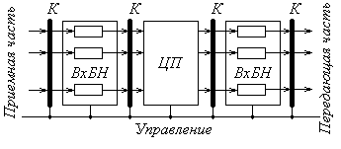
Рис.1. Структурная схема варианта узла коммутации

Рассмотрим работу СЦ, представляющего собой взаимодействие обрабатывающих участков, цеховых складов и участка комплектации. Считая, что задание соответствует концептуальной модели, можно построить структурную схему, приведённую на рис.2.

заготовки

к
о
м
п
л
е
к
т
а
ц
и
и

Обрабат.
Участок
N 1
Оборотн. Задел N1

компл.
Оборотный
участок
Обрабат. Участок
N 2
Оборотн.
задел N2
Оборотн. задел 3
Оборотн. задел 4
деталь узлы
Партии деталей

обрабатывающий цех сборочный цех

Рис.2.

Согласно данной схеме в работе СЦ возможны следующие ситуации:
1) нормальная работа цеха, когда партии деталей 1-го и 2-го типов поступают в оборотные заделы на складе, а из оборотного задела - на комплектацию;
2) аварийный режим, когда партии деталей из обрабатывающего цеха не поступают, израсходован хотя бы один оборотный задел, а сборка обеспечивается за счёт соответствующего страхового задела;
3) простой цеха, когда нет потока партий деталей из обрабатывающего цеха, а запасы деталей этого типа в оборотном и страховом заделах израсходованы полностью;
4) переходный режим, когда в оборотных заделах имеются детали и хотя бы один из них пополняется деталями из обрабатывающего цеха, комплекты деталей 1-го и 2-го типов поступают на сборку, а также идёт пополнение страховых заделов соответствующими партиями деталей.

Постановка задачи моделирования.
Необходимо дать чёткую формулировку задачи, обратив особое внимание на существование такой задачи и необходимость машинного моделирования, на выбор методики решения задачи с учётом имеющихся технических средств, возможность её разбиения на подзадачи.
При рассмотрении задачи моделирования фрагмента СПД можно, исходя из её масштаба, не проводить разбиение на подзадачи.
Такое разбиение уже произведено, когда для моделирования была выбрана не вся СПД, а только её фрагмент, а также можно сделать вывод о невозможности использования для исследования вероятностно-временных характеристик СПД и её фрагмента аналитических методов, и ориентации на чисто имитационный или, если это окажется возможным, комбинированный подход.
В задаче о сборочном цехе, используя аналитический метод, базирующийся на теории массового обслуживания, также невозможно получить в явном виде искомые характеристики без упрощения модели. Поэтому следует ориентироваться на использование имитационного подхода.
Анализ задачи моделирования.
На этом подэтапе работа по анализу задачи сводится к выбору критериев оценки процесса функционирования исследуемой системы, выделению эндогенных и экзогенных переменных модели, выбору возможных методов идентификации.
В качестве критериев оценки эффективности процесса функционирования, рассматриваемого в примере фрагмента СПД выбраны вероятностно-временные характеристики: вероятность передачи пакета данных по ДКС за время t_{g ,} не превышающее заданное T_{g}^{зад} , т.е. P(t_{g}<=T_{g}^{зад}); вероятность t передачи пакета подтверждения за время t_{n} , не превышающее заданное T_{n}^{зад} , т.е. p(t_{n}<=T_{n}^{зад}); математическое ожидание и дисперсия полного времени передачи пакета из одного УК в другой М и Д соответственно.
В качестве эндогенных (зависимых) переменных при дальнейшем исследовании методом моделирования выберем среднее время передачи пакета от одного УК к другому, которое представляет среднее время передачи пакета с учётом возможных повторных передач из-за ошибок, появившихся в ДКС. Обозначим среднее время T_{n} и будем измерять его в единицах времени в диапазоне T_{n} - 0...20 ед. времени; в модели переменная (выходная характеристика) оценивается на основании обработки статистики. Среднюю длину очереди в накопителе БН (ёмкость их задаётся параметрами L), которое представляет собой среднее число пакетов, ожидающих в БН дальнейшей обработки; обозначим среднюю длину очереди в каждом БН через L_{ср} и будем измерять в количестве пакетов, диапазон изменения L_{ср} -0...20, оценивается в результате обработки статистики.
В качестве экзогенных (независимых) переменных выберем: время передачи каждого пакета по ДКС, представляющее собой случайную величину с законом распределения, определяемым числом повторных передач из-за наличия ошибок в ДКС; обозначим время передачи текста через t^{рсн} и будем измерять в единицах времени; время обработки каждого пакета в ЦП, представляющее собой случайную величину с законом распределения, определяемым занятостью ДКС, время обработки пакета в ЦП обозначим через t^{cpu} и имитируется исходя из наличия пакетов на входе ЦП.
В качестве воздействия внешней среды рассмотрим интенсивность входящего потока и обозначим его как ∂_{вх} и будем измерять в количестве поступивших пакетов в единицу времени. Переменная t^{cpu} задаётся в исходных данных и получается путём генерации датчиком случайных чисел с требуемым законом распределения.
В случае моделирования работы СЦ эндогенные переменные: Z_{i}-начальные значения заделов; L_{j} -номинальные значения страховых заделов; экзогенные переменные: N₁ - число собранных изделий; N₁₀ -число деталей первого типа; N₂₀ -число деталей 2-го типа; уравнение модели:
P_{np}=(N₀-N₁)/N₀, где P_{np}- вероятность простоя участка;
N₀=Т_{ф}t_{зап} ,Т_{ф}- месячный фонд времени работы участка; t_{зап} - интервал запуска изделий на сборку.
Дискретный и неравномерный характер, происходящих в СПД и СЦ, позволяет сделать вывод о целесообразности использования для моделирования “принципа ∂z”.
В процессе моделирования, исходя из выбранных критериев оценки эффективности процесса функционирования, как СПД, так и СЦ, необходимо организовать сбор статистики для оценки характеристик. Для правильной интерпретации полученных результатов необходима фиксация и обработка различных характеристик, включая функции распределения, первые и вторые моменты распределения.
Определение требований к исходной информации.
После постановки задачи моделирования системы необходимо сформулировать требования к исходной информации об объекте моделирования и в случае необходимости организовать получение недостающей информации. На данном подэтапе необходимо оценить достаточность имеющейся информации об объекте для его машинного моделирования, подготовить имеющиеся априорные сведения об объекте, провести анализ имеющихся экспериментальных данных о подобном классе систем.
Исходная информация о структуре и процессе функционирования объекта моделирования в рассматриваемых примерах содержится в задании на курсовое проектирование. Для машинного моделирования процесса функционирования необходима исходная информация о характере и параметрах воздействия внешней среды.
Выдвижение гипотез и предположений.
При выдвижении гипотез и принятии предположений учитывается следующее: объём априорной информации для решения задачи; подзадачи, для решения которых информации недостаточно: ограничения на ресурсы при решении задачи; ожидаемые результаты моделирования. Гипотезы при построении модели системы служат для заполнения “пробелов” в понимании задачи моделирования, а предположения принимаются относительно известных данных, которые не отвечают требованиям решаемой задачи и служат для упрощения модели.
В рамках рассматриваемых примеров моделирования исходную информацию следует принять достаточной. Ресурсные ограничения на время выполнения отдельных этапов моделирования регламентированы графиком выполнения курсового проекта.
Установление основного содержания модели.
На данном этапе определяется основное содержание концептуальной модели и выбирается путь (метод) построения математической модели на основе принятия гипотез и предположений. При этом переходе должно учитываться: исходная формулировка задачи моделирования; функция и структура системы, взаимодействие её элементов, взаимодействия внешней среды, средства решения задачи моделирования.
Для рассматриваемых примеров, исходя из содержательной постановки задачи моделирования, можно сделать вывод, что процессы, происходящие в объектах моделирования, являются по своей сути процессами обслуживания. Поэтому для исследования данных объектов (СПД и СЦ) целесообразно применить теорию массового обслуживания, реализованную в Q- схемах. Основное внимание следует обратить на адекватность перехода от концептуальной модели к конкретной схеме.
Оценка эффективности системы и определение процедур аппроксимации.
Для оценки качества процесса функционирования моделируемой системы необходимо выбрать совокупность критериев оценки эффективности, т.е. в математической постановке задача сводится к получению соотношений для оценки эффективности в функции параметров и переменных систем с учётом воздействий внешней среды.
Для возможности получения числовых значений интересующих характеристик системы необходимо в процессе моделирования провести аппроксимации, для чего используются: детерминированная процедура, когда результаты моделирования однозначно определяются по данной совокупности входных воздействий и параметров системы, в этом случае отсутствуют случайные воздействия; вероятностная процедура, в этом случае предполагается, что случайные элементы влияют на результаты моделирования и необходимо получить информацию о законах распределения выходных переменных; процедура определения средних значений, в этом случае представляют интерес средние значения выходных переменных при наличии случайных факторов.
Описание концептуальной модели.
На этом подэтапе построения концептуальной модели проводится её описание в абстрактных терминах и понятиях с использованием типовых математических схем, т.е. реализуется переход к математической модели системы.
Рассмотрим построение концептуальной модели на наших примерах СПД и СЦ.
Структурная схема модели процесса взаимодействия двух узлов коммутации через дискретный канал связи представлена на рис.3., где И- источник; К - канал; Н - накопитель. Опишем процесс функционирования СПД. Поступление пакетов данных на входы СПД имитируется источниками И₁ и И₂ . Пакеты буферируются накопителями Н₂ и Н₄ , т.е. ожидают освобождения каналов в УК₁ и УК₂ соответственно. После обслуживания каналами К₁ и К₃, т.е. после обработки ЦП УК₁ и УК₂ соответственно, пакеты поступают в выходные накопители Н₁ и Н₂ этих узлов. В порядке очереди, копии пакетов обслуживаются каналами К₂ и К₄, имитирующими процесс передачи по ДКС (дискретному каналу связи).

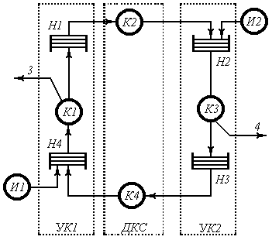

Рис.3. Структурная схема модели процесса взаимодействия двух узлов коммутации.

При приеме копии пакета без ошибки, т.е. их поступлении в Н₂ и Н₄, формируется подтверждение приема, которое в виде короткого пакета поступает в соответствующий выходной для данного узла накопитель Н₁ и Н₃. Выходам соответствуют точки 3 и 4 на структурной схеме взаимодействия двух узлов коммутации.
При разработке структурной модели процесса функционирования СЦ используется также символика Q –схем. При этом источники И₁ и И₂ имитируют процесс поступления партий деталей 1-го и 2-го типов из обрабатывающего цеха, здесь сделано допущение, что входящие потоки партий деталей рассматриваются как воздействия внешней среды. Накопители Н₁ и Н₃ имитируют образование оборотных заделов деталей 1-го и 2-го типов, накопители Н₂ и Н₄ – страховых заделов тех же деталей. Клапаны 1-6 с соответствующими управляющими связями посредством блокировок входов и выходов накопителей отражают управление пополнением и расходованием страховых заделов на складе деталей сборочного цеха.
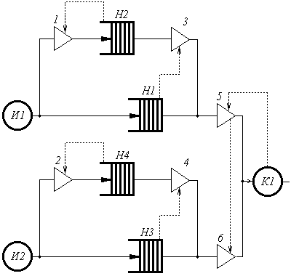

Рис.4. Структурная схема модели процесса функционирования СЦ.

Причем клапаны на входе Н₂ и Н₄ открываются при достижении страховыми заделами в этих накопителях номинальной величины, а клапаны на выходе Н₂ и Н₄, когда оборотные заделы в накопителе Н₁ и Н₃ соответственно израсходованы. Канал К₁ имитирует работу сборочного участка цеха.
Проверка достоверности концептуальной модели является достаточно сложной задачей, так как такая модель описывается в абстрактных понятиях. Одним из методов проверки ее является применение обратных операций, что позволяет проанализировать модель, вернуться к принятым аппроксимациям, рассмотреть реально процессы, протекающие в моделируемой системе. Такой метод проверки достоверности должен включать следующие процедуры: проверку замысла модели; проверку достоверности исходной информации; повторное рассмотрение задачи моделирования; анализ принятых аппроксимаций; исследование гипотез и предложений. После выполнения данной проверки можно переходить к выполнению следующего этапа машинной реализации.
В конце построения концептуальной модели и ее формализации пишутся разделы пояснительной записки к контрольной работе, которые включают следующие сведения: постановку задачи моделирования и ее анализ; критерии оценки эффективности; параметры и переменные модели системы; гипотезы и предложения; описание модели в абстрактных терминах и понятиях; описание ожидаемых результатов моделирования.

2.2. АЛГОРИТМИЗАЦИЯ МОДЕЛИ И ЕЕ РЕАЛИЗАЦИЯ
Второй этап моделирования представляет собой практическую деятельность, направленную на реализацию идей и математических схем в виде машинной модели, ориентированной на использование конкретных программно-технических средств.
Удобной формой представления логической структуры моделей процессов функционирования систем и машинных программ является схема. На различных этапах моделирования составляются обобщенные и детальные логические схемы моделирующих алгоритмов, а также схемы программ.
Обобщенная схема модели задает общий порядок действий без каких-либо уточняющих деталей.
Детальная схема модели содержит уточнения, отсутствующие в обобщенной схеме и показывает не только, что следует выполнить на очередном шаге, но и как это выполнить.
Логическая схема моделирующего алгоритма представляет собой логическую структуру модели процесса функционирования системы. Она указывает упорядоченную последовательность операций, связанных с решением задачи моделирования.
Схема программы отображает порядок программной реализации моделирующего алгоритма с использованием математического обеспечения ЭВМ и представляет собой интерпретацию логической схемы моделирующего алгоритма разработчиком.
Различия между этими схемами заключается в том, что логическая схема отражает логическую структуру модели процесса функционирования системы, а схема программы – логику машинной реализации модели.
Логическая схема алгоритма и схема программы могут быть выполнены как в укрупненной, так и в детальной форме. Правила выполнения схем регламентируются ЕСПД.
Построение логической схемы модели.
Логическую схему рекомендуется строить по блочному принципу, т.е. в виде некоторой ограниченной совокупности блоков. При построении блочной модели проводится разбиение процесса функционирования системы на отдельные достаточно автономные подпроцессы. Блоки такой модели бывают основные и вспомогательные. Каждый основной блок соответствует некоторому подпроцессу, имеющему место в моделируемой системе, а вспомогательные блоки представляют лишь составную часть машинной модели, и не отражают функции моделируемой системы.
Рассматриваемые примеры моделирования процесса функционирования СПД и СЦ ориентированны на использование пакета машинного моделирования (GPSS), в котором предусмотрена символика изображения схемы модели на языке диаграмм. Основные блоки диаграмм представлены в приложении 1.
Блок-диаграмма модели процесса функционирования СЦ представлена на рис.5.
На данном рисунке NAKi – накопители; CEH – участок сборки в цехе; BLOK1, BLOK2 – участки комплектации деталей 1-го и 2-го типов.
Построение схемы программы.

Наличие логической схемы модели позволяет построить схему программы, отражающую разбиение модели на блоки, подблоки и т.д., особенности программирования на выбранном языке, проведение необходимых корректировок и возможности тестирования программы, форму представления входных и выходных данных.
В рассматриваемых примерах при реализации программы с использованием GPSS отпадает необходимость в построении схемы программы, так как диаграмма дает достаточную степень детализации.
При использовании общесистемных языков для реализации модели необходима разработка схемы программы с различной степенью детализации. Обобщенная схема моделирующего алгоритма процесса функционирования СЦ представлена на рис.6
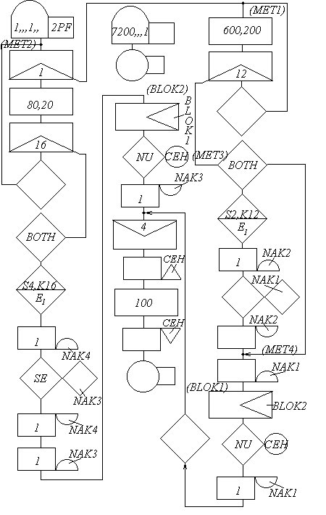

Рис.5. Диаграмма модели процесса функционирования СЦ.

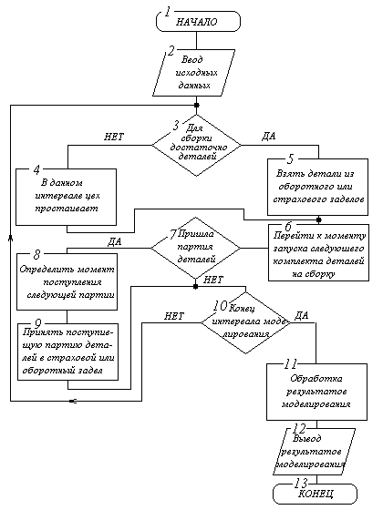

Рис.6. Обобщенная схема моделирующего алгоритма процесса

функционирования СЦ

Для завершения этапа машинной реализации модели 16 необходимо составить техническую документацию, содержащую логическую схему модели и ее описание, обобщенную и детальную схему программы, перечень входных и выходных величин с пояснениями, инструкцию по работе с программой.

2.3. ПОЛУЧЕНИЕ И ИНТЕРПРЕТАЦИЯ РЕЗУЛЬТАТОВ

МОДЕЛИРОВАНИЯ.
Результаты расчетов позволяют провести анализ и сформулировать выводы о характеристиках процесса функционирования моделируемой системы. При реализации моделирующих алгоритмов вырабатывается информация о состояниях процесса функционирования исследуемой системы, которая является исходным материалом для приближенной оценки искомых характеристик, получаемых в результате имитационного эксперимента с моделью.

Анализ и представление результатов моделирования
Планирование машинного эксперимента позволяет вывести необходимое количество выходных данных и определить метод их анализа. При этом необходимо выводить только те результаты, которые нужны для проведения дальнейшего анализа. Необходимо более полно использовать возможности ЭВМ для статистической обработки результатов моделирования и представления этих результатов в наиболее наглядной форме, например в виде графиков, гистограмм, схем и т.п. Вычисление статистических характеристик перед выводом результатов позволяет повысить эффективность использования ЭВМ и свести к минимуму обработку выходной информации после ее выдачи пользователю.
В каждом конкретном случае целесообразно выбрать наиболее подходящую форму представления результатов моделирования. В большинстве случаев удобнее результаты моделирования сводить в таблицы, хотя графики позволяют более наглядно иллюстрировать полученные результаты.

Интерпретация результатов моделирования.
Основным содержанием этого подэтапа является переход от информации, полученной в результате машинного эксперимента с моделью, к информации применительно непосредственно к объекту моделирования, на основании которой и будут делаться выводы относительно характеристик процесса функционирования исследуемой системы.
В рассматриваемых примерах полученные результаты отражают характеристики процесса функционирования системы и выражены в размерности реальных физических и не требуют дополнительной интерпретации.

Распределение заданий
A=Сумма последних двух цифр B -разность
Номер задания и номер варианта.
А В | 0 | 1 | 2 | 3 | 4 | 5 | 6 | 7 | 8 | 9
0 | 1.1 | 1.2 | 1.3 | 1.4 | 2.1 | 2.2 | 2.3 | 2.4 | 3.1 | 3.2
1 | 3.3 | 3.4 | 4.1 | 4.2 | 4.3 | 4.4 | 5.1 | 5.2 | 5.3 | 5.4
2 | 1.1 | 1.2 | 1.3 | 1.4 | 2.1 | 2.2 | 2.3 | 2.4 | 3.1 | 3.2
3 | 3.3 | 3.4 | 4.1 | 4.2 | 4.3 | 4.4 | 5.1 | 5.2 | 5.3 | 5.4
4 | 1.1 | 1.2 | 1.3 | 1.4 | 2.1 | 2.2 | 2.3 | 2.4 | 3.1 | 3.2
5 | 3.3 | 3.4 | 4.1 | 4.2 | 4.3 | 4.4 | 5.1 | 5.2 | 5.3 | 5.4
6 | 1.1 | 1.2 | 1.3 | 1.4 | 2.1 | 2.2 | 2.3 | 2.4 | 3.1 | 3.2
7 | 3.3 | 3.4 | 4.1 | 4.2 | 4.3 | 4.4 | 5.1 | 5.2 | 5.3 | 5.4
8 | 1.1 | 1.2 | 1.3 | 1.4 | 2.1 | 2.2 | 2.3 | 2.4 | 3.1 | 3.2
9 | 3.3 | 3.4 | 4.1 | 4.2 | 4.3 | 4.4 | 5.1 | 5.2 | 5.3 | 5.4

ВАРИАНТЫ ЗАДАНИЙ
Задание №1
На сборочный участок цеха предприятия через интервалы времени, распределения экспоненциально со средним значением, поступают партии, каждая из которых состоит из N деталей. Половина всех поступающих деталей перед сборкой должна пройти предварительную обработку в течении t_{обр.} На сборку подаются обработанная и не обработанная детали. Процесс сборки занимает всего t_{сбр.} времени. Затем изделие поступает на регулировку, предполагающуюся в среднем t_{рег.} времени (время выполнения ее распределено экспоненциально). В результате сборки возможно появление бракованных изделий, которые не поступают на регулировку, а направляются снова на предварительную обработку.
Смоделировать работу участка в течении t_{р.} времени. Определить возможные места появления очередей и их вероятностно – временные характеристики. Выявить причины их возникновения, предложить меры по их устранению и смоделировать скорректированную систему.

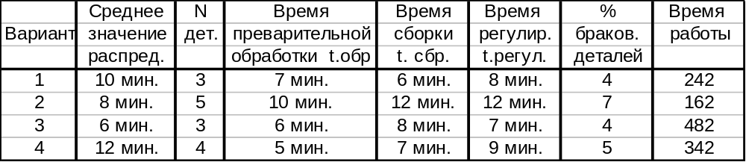

Задание №2
На обрабатывающий участок цеха поступают детали в среднем через t_{пос.} времени. Первичная обработка деталей производится на одном из двух станков. Первый станок обрабатывает деталь в среднем t_{1обр.} и имеет % брака второй – соответственно t_{2 обр.} и % брака. Все бракованные детали возвращаются на повторную обработку на второй станок. Детали, попавшие в разряд бракованных дважды, считаются отходами. Вторичную обработку проводят также два станка в среднем t_{34 обр.} каждый. Причем первый станок обрабатывает имеющиеся в накопителе после первичной обработки детали, а второй станок подключается при образовании в накопителе задела больше n деталей. Все интервалы времени распределены по экспоненциальному закону.
Смоделировать обработку на участке N деталей. Определить загрузку второго станка на вторичной обработке и вероятность появления отходов. Определить возможность снижения задела в накопителе и повышения загрузки второго станка на вторичной обработке.

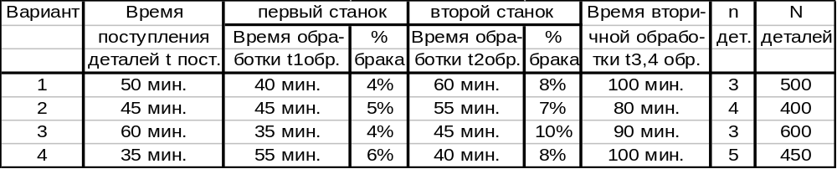
Задание №3
Транспортный цех объединения обслуживает три филиала A, B и C. Грузовики перевозят изделия из A в B и из B в C, возвращаясь затем в A без груза. Погрузка в A занимает t_{A} мин., переезд из A в B длится t_{AB} мин., разгрузка и погрузка в B t_{В} мин., переезд в С длится t_{BC} мин., разгрузка в C длится t_{C} мин., и переезд в А длится t_{CA} мин. Если к моменту погрузки в A и B отсутствуют изделия, грузовики уходят дальше по маршруту. Изделия в А выпускаются партиями по n_{A} шт. через t_{a} мин., в B – такими же партиями через t_{B}. На линии работает N грузовиков, каждый перевозит 1000 изделий. В начальный момент все грузовики находятся в А.
Смоделировать работу транспортного цеха объединения в течении Т ч. Определить частоту пустых перегонов грузовиков между А и В, В и С и сравнить с характеристиками, полученными при равномерном начальном распределении грузовиков между филиалами и операциями.

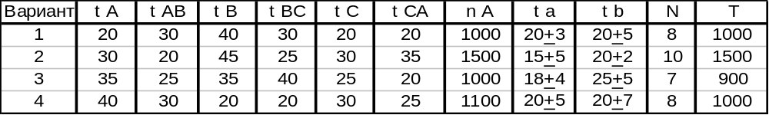
Задание №4
На вычислительном центре в обработку принимают три класса заданий А, В и С. Исходя из наличия оперативной памяти ЭВМ задания классов А и В могут решаться одновременно, а задания класса С монополизируют ЭВМ. Задания класса А поступают через t_{A} мин., класса В через t_{B} мин. И класса С через t_{C} мин., и требуют для выполнения: класс А – t_{вып.А} мин., класс B – t_{вып.В} мин., класс С - t_{вып.С} мин. Задачи класса С загружаются в ЭВМ, если она полностью свободна. Задачи классов А и В могут дозагружаться к решающейся задаче.
Смоделировать работу ЭВМ за Т ч. Определить ее загрузку.
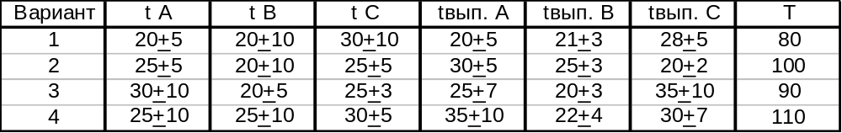

Задание №5
Вычислительная система включает три ЭВМ. В систему в среднем через t_{n} сек. Поступают задания, которые попадают в очередь на обработку в первой ЭВМ, где они обрабатываются около t₀ сек. После этого задания поступает одновременно во вторую и третью ЭВМ. Вторая ЭВМ может обрабатывать задание за t_{обр2.} сек., а третья за t _{обр3.} сек. Окончание обработки задания на любой ЭВМ означает снятие ее с решения с той и другой машины. В свободное время вторая и третья ЭВМ заняты обработкой фоновых задач.
Смоделировать Т часов работы системы. Определить необходимую емкость накопителей перед всеми ЭВМ, коэффициенты загрузки ЭВМ и функцию распределения времени обслуживания заданий. Определить производительность второй и третьей ЭВМ на решение фоновых задач при условии, что одна фоновая задача решается t_{р.} мин.

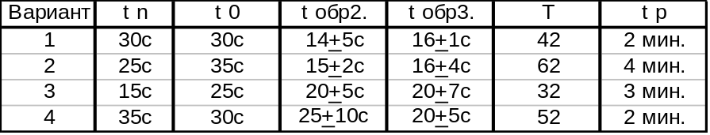
Приложение 1
Имя блока | Обозначение блока | Назначение блока
ADVANCE  ALTER  ASSEMBLE  ASSIGN  BUFFER  CHANGE  DEPART  ENTER  EXAMINE  EXECUTE  FAVAL  FUNAVAIL  (X)  GATE LS  LR  (Х)  I  GATE NI  U  NU  (Х)  SE  GATE SF  SNE  SNF  GATHER  GENERATE  HELP  INDEX  JOIN  LEAVE  LINK  (Х)  LOGIC S  R  I  LOOP  MARK  MATCH  PREEMPT  PRINT  PRIORITY  QUEUE  RELEASE  RETURN  SAVAIL  SAVEVALUE  SCAN  SEIZE  SPLIT  SUNAVAL  TABULATE  TERMINATE  TRACE  (Х)  TEST E  NE  GE  LE  G  L  TRANSFER | 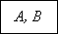  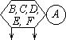    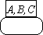    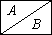  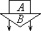    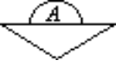  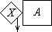  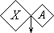  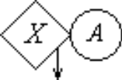    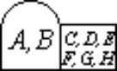  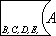    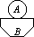  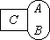  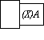    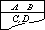  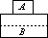    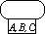  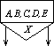      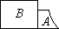    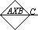  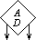 | Задерживает транзакт на время А+В, если В = const, или АXB, если В - функция  Изменяет атрибуты членов группы А  Собирает А транзактов одного ансамбля, пропускает в следующий блок первый транзакт, остальные уничтожает  Присваивает параметру А входящего транзакта значения В, модифицированное значением С  Прерывает обработку транзакта и возвращает симулятор к началу списка текущих событий  Заменяет в процессе счета блок с номером А на блок с номером В  Обеспечивает освобождение в очереди А В единиц  Обеспечивает вхождение тразакта в накопитель А с занятием В единиц памяти  Изменяет маршрут движения в зависимости от состояния членов группы А  Выполняет операции блока с номером А  Объявляет группу устройств А доступными  Объявляет группу устройств А недоступными  Проверяют условие нахождения логического ключа А в состоянии Х  Проверяет условие нахождения устройства А в состоянии Х  Проверяет условие нахождение накопителя А в состоянии Х  Собирает А транзактов одного ансамбля и пропускает их одновременно в следующий блок  Генерирует транзакты через А единиц времени, модифицированных В с задержкой C, D транзактов, с приоритетом E, форматом F  Объединяет модули ПМДС с модулями на языках Ассемблера, ФОРТР., ПЛ/1  Записывает сумму значений параметра А и величины В в параметр 1 типа А  Включает в группу А транзакт или числовое значение В  Освобождает в памяти АВ единиц памяти  Удаляет транзакт из списка текущих событий и помещает в список пользователя А  Устанавливает логический ключ А в состояние Х  Осуществляет повторение А раз группы блоков от адреса В до данного блока  Осуществляет отметку времени в параметре А  Синхронизирует движение транзактов по блок - диаграмме совместно с блоком MATCH с меткой А  Выполняет приоритетную обработку в устройстве А  Осуществляет вывод статистики С в пределах от А до В  Присваивает входящему транзакту приоритет А  Обеспечивает занятие в очереди А В единиц  Освобождает устройство с номером А  Снимает прерывание с устройства А  Объявляет группу памятей А доступными  Сохраняет заданное значение В в ячейке А  Обрабатывает атрибуты членов группы А  Занимает устройство с номером А  Генерирует А копий входящего транзакта и направляет их по адресу В; основной транзакт переходит в следующий блок  Объявляет группы памятей А недоступными  Табулирует значение входящих транзактов в таблице А  Уничтожает А транзактов  Прослеживает движение транзактов  Проверяет соотношение Х между А и В и направляет входящий транзакт в следующий блок при выполнении или по адресу С при невыполнении соотношении  Изменяет направление движения транзактов согласно режиму А

ЛИТЕРАТУРА

2. Советов Б.Я., Яковлев С.А. Моделирование систем. М., 1985.

